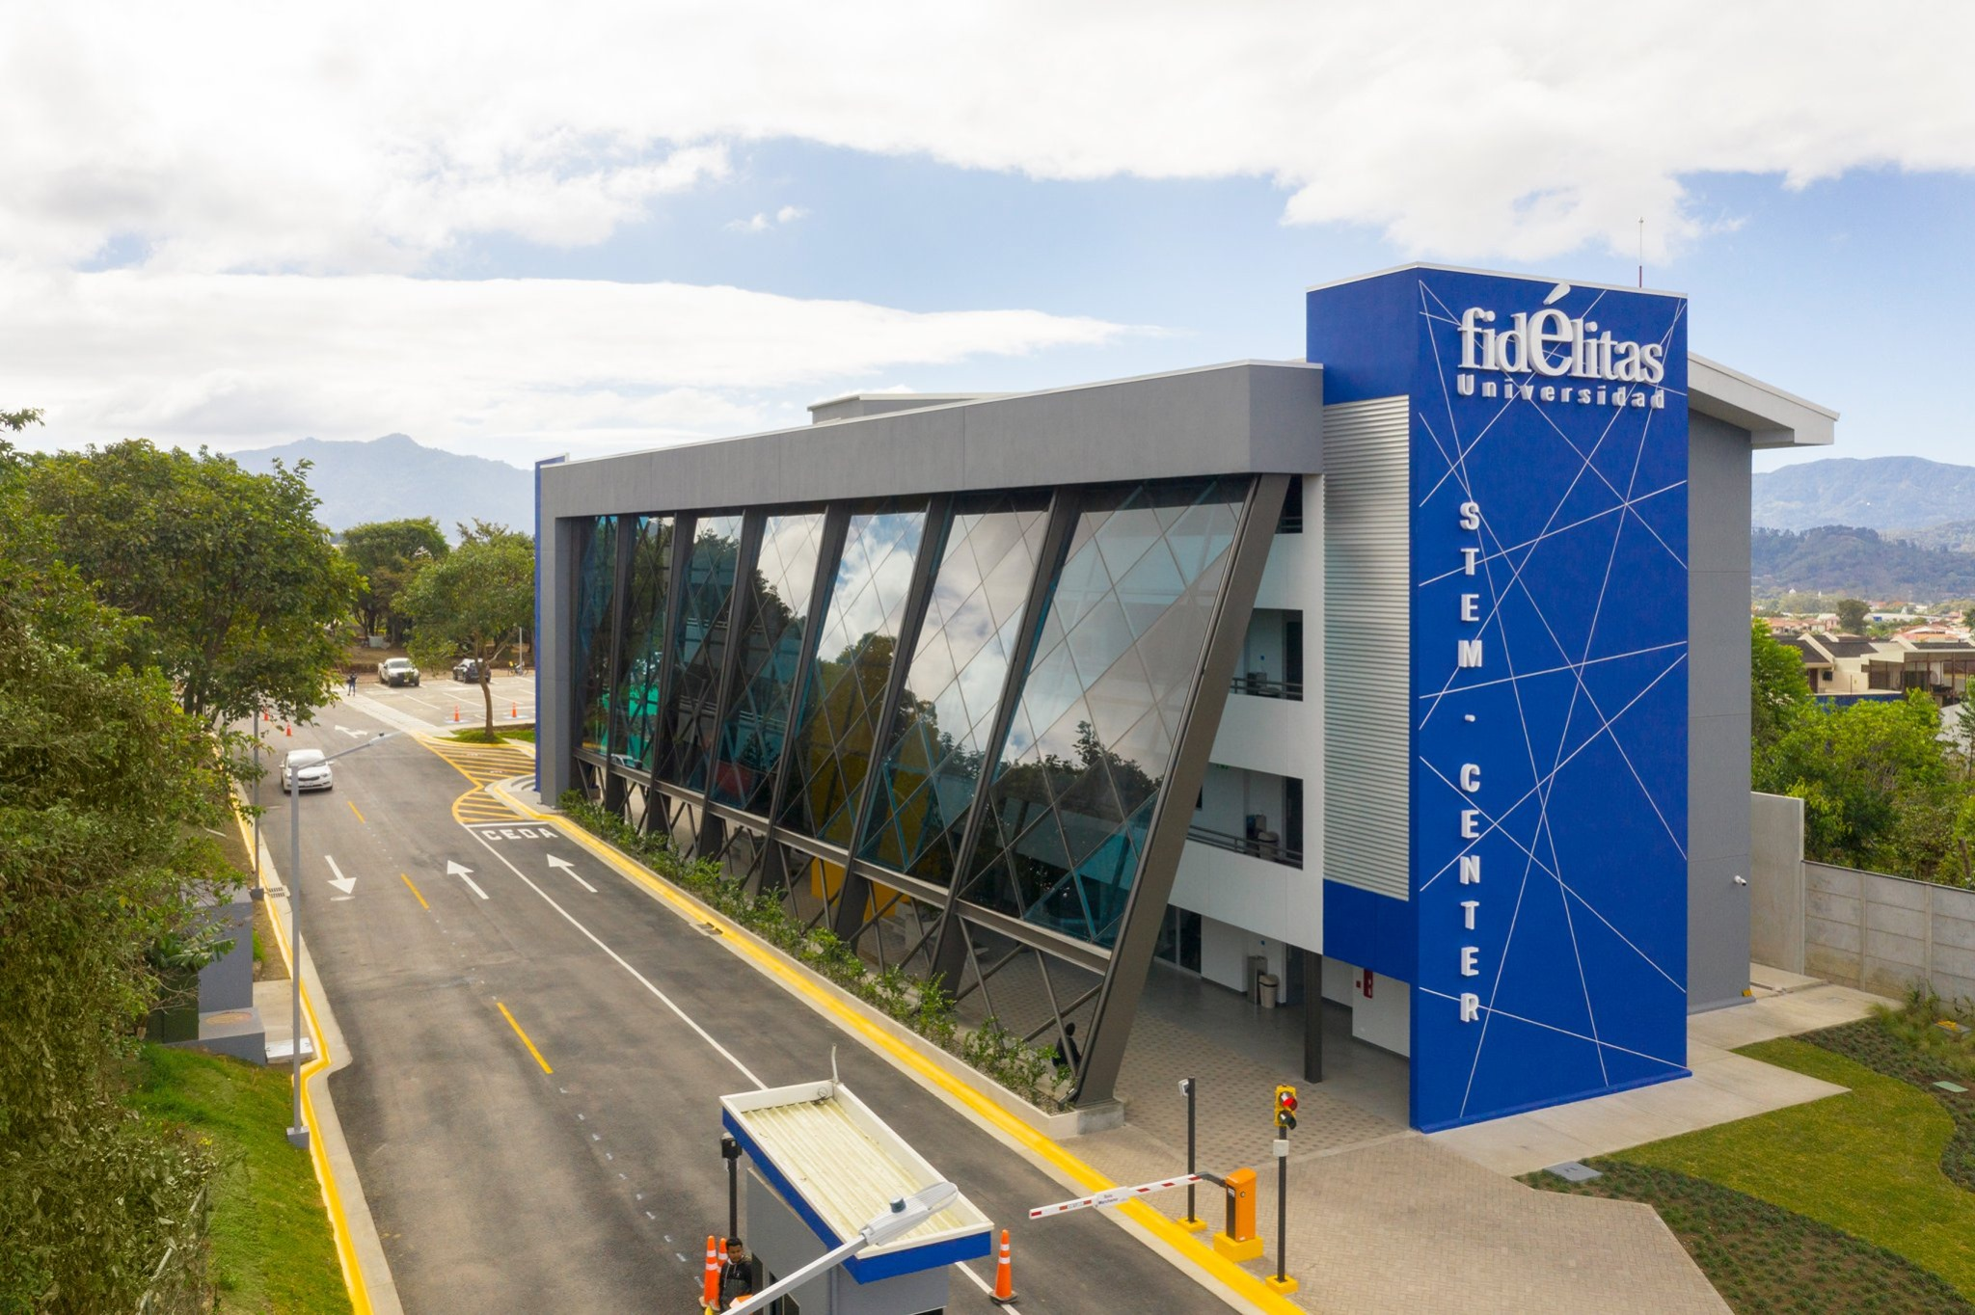


Poas, Alajuela /1/6/26
IN01 Documento de Alcance y Aceptación
FincaNova

Señores
Universidad Fidélitas
Su oficina

Estimados señores:

El (La) suscrito (a), Edy Alberto Salazar Quesada Cédula 2449742 en mi calidad de Propietario de Finca Chaperno, de la empresa Café Chaperno me permito indicar que aceptamos la realización del Proyecto FincaNova a cargo de los, Kenneth Salazar Rojas, 207690780, Lucas Chavarría López, 208790736, Jesús Martínez López, 118730104 a fin de que sea desarrollado en nuestra empresa, iniciando en fecha 1/6/2026 y finalizando en 25/12/2026
Acordamos que, durante la realización del proyecto, la empresa Café Chaperno se compromete a brindar la información y el apoyo necesario para que los estudiantes puedan llevar a cabo el proyecto. Asimismo, se espera que los estudiantes se comprometan a tomar la realización del sistema con seriedad, profesionalismo, responsabilidad e integridad. Conviene indicar que la información no se podrá poner en peligro en ninguna circunstancia y se le dará absoluta confidencialidad a los datos a los cuales tengan acceso.
Se acuerda, además, que los estudiantes deberán presentar avances del trabajo realizado de forma periódica, a fin de dar seguimiento al trabajo realizado. Esto mediante el uso de las herramientas adecuadas que dicta la gestión de proyectos y entregables solicitados en el curso.
A continuación, se desglosa, de manera general, las funcionalidades que se espera que cumpla el sistema de información a desarrollar:
- Autenticación e inicio de sesión.
- Gestión de fincas.
- Gestión de usuarios y roles.
- Gestión de lotes y micro lotes.
- Registro de actividades agrícolas.
- Control de tiempos y duración de labores.
- Registro y seguimiento de enfermedades.
- Registro de cosechas.
- Registro de gastos.
- Registro de ingresos.
- Dashboard de indicadores.
- Reportes y comparativas.
- Historial y trazabilidad de actividades.
- Seguridad y aislamiento de datos por finca.
Sin otro particular, se despide, atentamente,
Edy Alberto Salazar Quesada
Propietario
Cafe Chaperno
Teléfono: 83222672

INFORMACIÓN DEL CLIENTE

Nombre de la empresa: | Café Chaperno
Nombre del patrocinador: | Edy Alberto Salazar Quesada
Correo Electrónico: | Edy21061969@hotmail.com
Número de Teléfono: | 83222672
Nombre Proyecto: | FincaNova
Estudiante Contacto del Proyecto: | Kenneth Salazar Rojas

EQUIPO DEL PROYECTO

Cédula | Nombre Completo
207690780 | Kenneth Salazar Rojas
118730104 | Jesús Martínez López
208790736 | Lucas Chavarría López

JUSTIFICACIÓN DEL PROYECTO
FincaNova nace con la premisa de una solución tecnológica orientada a la administración integral de fincas cafetaleras. Actualmente la mayoría de las fincas llevan el control de sus actividades agrícolas como: enfermedades, cosechas, gastos e ingresos de forma manual o mediante herramientas dispersas, lo que dificulta la trazabilidad de la información y la toma de decisiones oportunas he inteligentes.
La elección de este proyecto surge con la necesidad de modernizar la gestión agrícola mediante una plataforma centralizada que permita registrar y consultar información de importancia sobre la producción de café, facilitando el control y seguimiento de cada proceso realizado dentro de la finca.

En el caso específico de café chaperno, la administración se realiza completamente manual. La información de las actividades agrícolas, las cosechas, el control de enfermedades, los gastos, los ingresos y la contratación del personal temporal se registra en cuadernos físicos. Esta es una forma muy utilizada en este sector, pero esta forma de trabajo dificulta la revisión de información histórica, incrementa los riegos de deterioro de los registros y limita la capacidad de obtener datos de forma rápida y precisa y así poder planificar las actividades y evaluar el desempeño de la producción. Además, al no contar con herramientas tecnológicas resulta ser más complejo el llevar el registro de actividades de cada micro lote, esto complica la gestión de la finca al no haber reportes por cada zona o mico lote los cuales ayuden a tomar decisiones informadas he inteligentes generando, retrabajos, retrasos al consultar información y confusión en algunos casos por falta de información o información inexistente o perdida.
Estos registros son administrados principalmente por el propietario o administrador de la finca, quien debe consultar y actualizar manualmente la información que respecta al manejo completo de la finca, café chaperno así mismo también actualiza constantemente la información generada por el personal encargado de las labores agrícolas y sus contratos temporales.
La investigación y desarrollo de FincaNova aportara solución integral que está enfocada en el sector cafetalero incorporando diferentes funcionalidades como la administración de micro lotes, registro de actividades agrícolas, control de enfermedades, seguimiento de cosechas, gestión de gastos e ingresos y generación de reportes comparativos para apoyar la toma de decisiones.
El proyecto tiene como propósito mejorar la eficiencia operativa de las fincas, reducir las pérdidas de información y proporcionar herramientas que permitan un mejor control administrativo y productivo.
Entre sus principales aportes destacan la digitalización de los procesos agrícolas, la centralización de información, la mejora en la trazabilidad de las actividades realizadas y la disponibilidad de indicadores que faciliten el análisis de desempeño de la finca en general o sus micro lotes.

OBJETIVOS

Objetivo General | Desarrollar e implementar la aplicación multiplataforma FincaNova para la gestión integral de fincas cafetaleras, permitiendo administrar información agrícola, financiera y productiva de forma centralizada y segura antes del 25 de diciembre de 2026.
Objetivos Específicos |  | Criterios de éxito
Levantar y documentar los requerimientos funcionales y no funcionales del sistema junto con el cliente. |  | Documento de requerimientos (SRS) aprobado y firmado por el cliente.
Diseñar la arquitectura del sistema, la base de datos y las interfaces de usuario. |  | Diseño validado antes de iniciar el desarrollo.
Desarrollar los módulos funcionales priorizados del sistema siguiendo la planificación establecida. |  | El 100% de las funcionalidades prioritarias implementadas
Realizar pruebas funcionales y corrección de errores. |  | Al menos el 95% de los casos de prueba aprobados.
Validar el sistema con el cliente. |  | Cliente aprueba las funcionalidades mediante acta de aceptación.
Implantar el sistema y capacitar al usuario. |  | Sistema instalado y usuario capacitado.

DESCRIPCIÓN DEL PROYECTO

FincaNova es una aplicación multiplataforma orientada a una correcta gestión de las fincas cafetaleras. Su fin es proporcionar a los productores de café una herramienta tecnológica que facilite el control operativo, productivo y financiero de sus fincas mediante el registro y consulta centralizada de información. La plataforma garantiza que múltiples caficultores utilicen el sistema de forma independiente, asegurando que cada productor solo tenga acceso únicamente a la información correspondiente de sus fincas. Para ello, se implementarán mecanismos de autenticación y seguridad que aseguren la confidencialidad y protección de los datos.
El sistema contara con un módulo de gestión de fincas que permite registrar la información general de cada propiedad cafetalera. Asimismo, incluirá la administración de lotes y micro lotes para facilitar la trazabilidad de las actividades y la producción en zonas específicas del cultivo.
FincaNova permitirá registrar actividades comunes como poda, fertilización, control de maleza, aplicaciones fitosanitarias y otras labores relacionadas a la producción y manejo del café. Estas actividades podrán ser registradas por el administrador de la finca como el personal autorizado los cuales pueden indicar las labores, duración y observaciones relevantes.
La plataforma incorporará un módulo para el registro y seguimiento de enfermedades detectadas en los cultivos, permitiendo documentar síntomas observados, tratamientos aplicados y resultados obtenidos.
Adicionalmente, se incluirá un módulo para el control de cosechas, con el fin de registrar cantidades recolectadas, fechas, micro lotes asociados y observaciones relacionadas con el desempeño en la producción obtenida.
En el área financiera, el cual funciona como un sistema contable que permitirá registrar gastos e ingresos relacionados con la operación de la finca, brindado información histórica que facilite el análisis económico de la producción.
FincaNova contará con funcionalidades de consulta, reportes y comparativas que permitirán evaluar indicadores productivos y financieros, facilitando la toma de decisiones basada en información histórica y actualizada.
Finalmente, el sistema implementará una estructura de roles que permita diferenciar permisos entre administradores y trabajadores, garantizando que cada usuario tenga acceso únicamente a las funciones de acuerdo con sus responsabilidades dentro de la finca.

RIESGOS PRINCIPALES

Riesgo | Impacto | Mitigación
Cambios de requerimientos | Retraso del cronograma | Control formal de cambios
Disponibilidad limitada | Validación insuficiente | Programar reuniones periódicas
Mala conectividad | Uso limitado | Optimización del sistema
Resistencia al cambio | Baja adopción | Capacitación
Pérdida de información | Información incorrecta | Validaciones y respaldos
Riesgos de seguridad | Filtración de datos | Autenticación y cifrado
Retrasos | Incumplimiento del cronograma | Seguimiento semanal
Escalabilidad | Bajo rendimiento | Arquitectura escalable

IMPACTO DEL PROYECTO

La materialización de los riesgos identificados durante el desarrollo e implementación de FincaNova podría afectar el cumplimiento de los objetivos del proyecto, el cronograma establecido y la calidad de la solución entregada. A continuación, se describen los principales impactos asociados.
- Impacto Tecnológico:

Riesgos como los cambios frecuentes en los requerimientos los problemas de conectividad en algunas zonas rurales, las vulnerabilidades de seguridad y privacidad, así como los problemas de rendimiento por el crecimiento de los usuarios, lo cual puede afectar directamente la estabilidad, disponibilidad y desempeño del sistema, también la perdida de información o fallos en mecanismos de respaldo afectan directamente en la integridad de los datos registrados en la plataforma.

- Impacto Operativo y de Procesos:
La disponibilidad de los usuarios en este caso trabajadores eh administrador para realizar validaciones, además los errores de en el registro de actividades por parte de los trabajadores podrían ocasionar información incompleta lo que dificulta el seguimiento de las actividades agrícolas y reduciendo la confiabilidad de los reportes generados en base a esta información por otro lado, la resistencia al uso de las nuevas tecnologías podría rechazarla adopción de este sistema y minimizar los beneficios esperados en la digitalización en lo que respecta la gestión de los proceso en la finca.

- Impacto Estratégico y Toma de Decisiones:

Si los riesgos que están relacionados con la calidad de la información, cambio de requerimientos y fallas tecnológicas se materializaran, el sistema web o plataforma podría generar reportes incompletos, poco fiables afectando directamente la capacidad del administrador en la toma de decisiones, planificación, control entre otras funcionalidades que están presentes en el sistema.

- Impacto Económico y de Sostenibilidad:

Los cambios constantes en los requerimientos y retrasos en el cronograma pueden generar un incremento en el tiempo de desarrollo de la solución por ende también genera costos adicionales en análisis, desarrollo, pruebas e implementación. Sin embargo, la necesidad de corregir errores derivados de registros inconsistentes o de atender incidentes de seguridad podría requerir recursos adicionales, afectando la planificación inicial del proyecto lo que implica una extensión en el tiempo de desarrollo y por ende se infringe el plazo establecido para su entrega

MATRIZ DE RIESGO

Riesgo | Posibilidad | Impacto | Nivel
Cambios frecuentes en los requerimientos | Alta | Alta | Alto
Disponibilidad limitada de los usuarios para validaciones | Media | Alta | Alto
Problemas de conectividad en zonas rurales | Alta | Media | Alto
Resistencia al uso de nuevas tecnologías | Media | Media | Medio
Pérdida o inconsistencia de información | Baja | Alta | Medio
Vulnerabilidades de seguridad y privacidad | Baja | Alta | Medio
Retrasos en el cronograma de desarrollo | Media | Alta | Alto
Problemas de rendimiento por crecimiento de usuarios | Baja | Media | Bajo
Errores en el registro de actividades por parte de trabajadores | Media | Media | Medio
Fallos en respaldos o almacenamiento de información | Baja | Alta | Medio

PLAN DE MITIGACION

Se crea un plan de mitigación para cada uno de los riesgos identificados en la matriz.

- Cambios frecuentes en los requerimientos.
Mitigación:
Establecer reuniones periódicas con el cliente para validar de forma progresiva el alcance del sistema, documentando y firmando formalmente cualquier cambio mediante un control de versiones estricto.
- Disponibilidad limitada de los usuarios para validaciones.
Mitigación:
Definir un calendario de revisiones y entregas desde el inicio del ciclo de vida del proyecto, estableciendo canales de comunicación asíncronos para recibir retroalimentación oportuna sin interrumpir la operación de la finca.
- Problemas de conectividad en zonas rurales.
Mitigación:
Optimizar el sistema para que pueda funcionar de manera eficiente a conexiones bajas, además se puede incorporar una funcione almacenamiento temporal cuando sea necesario.
- Resistencia al uso de nuevas tecnologías.
Mitigación:
Diseñar interfaces intuitivas y brindar pequeños tutoriales a los usuarios finales.
- Perdía o inconsistencia en la información.
Mitigación:
Implementar validaciones en los formularios, que se pueda exportar la información o que se pueda realizar respaldos.
- Vulnerabilidades de seguridad y privacidad.
Mitigación:
Aplicar mecanismos de autenticación seguros, cifrado de contraseñas y los controles de acceso miente roles.
- Retrasos en el cronograma de desarrollo.
Mitigación:
Mantener una planificación detallada de las actividades a realizar siguiendo las historias de usuario y repartiendo la carga de trabajo de manera eficiente, además de priorizar las funcionalidades encéstales.
- Problemas de rendimiento por crecimiento de usuario.
Mitigación:
Diseñar una arquitectura escalable que permita brindar mantenimiento de forma sencilla además de optimizar las consultas y el almacenamiento de la información.
- Error de registro de actividades por parte de los trabajadores.
Mitigación:
Implementar formularios simples, fáciles de llenar, intuitivos y con validaciones para minimizar el riesgo a fallos, posibilidad de que el administrador pueda modificar las actividades para corregir los erres.
- Fallos en respaldo o almacenamiento.
Mitigación:
Mantener copias de seguridad automáticas y procedimiento de recuperación ante incidentes.

